Neste teste solicitamos o desenvolvimento de uma aplicação com os seguintes requisitos:

Nome App: SEPLAG – Cadastro e Tramitação de Aposentadoria – Servidor.

* A aplicação deverá criar um beneficio de aposentadoria para um servidor com os seguintes campos (Nome, CPF, Órgão, matrícula).

Cadastrar Benefício: campos do Formulário[(Nome, CPF, Órgão, matricula)];

* Não será necessário implementar operações para os servidores(CRUD), os dados dos servidores poderão ser carregado da forma que o candidato desejar.

Previamente armazenamento em cloud FIREBASE ou LOCAL em memória;

* Ao ser criado um beneficio deve ser permitido anexar documentos em pdf para uma das seguintes categorias, como pode ser visto na imagem processo_virtual_aposentadoria.jpg:

*Identificação

*Vida Funcional

*Contagem de tempo

*Remuneração/ Proventos.

* A aplicação deverá ter uma tela para visualização dos documentos anexados semelhante ao arquivo processo_virtual_aposentadoria.jpg.

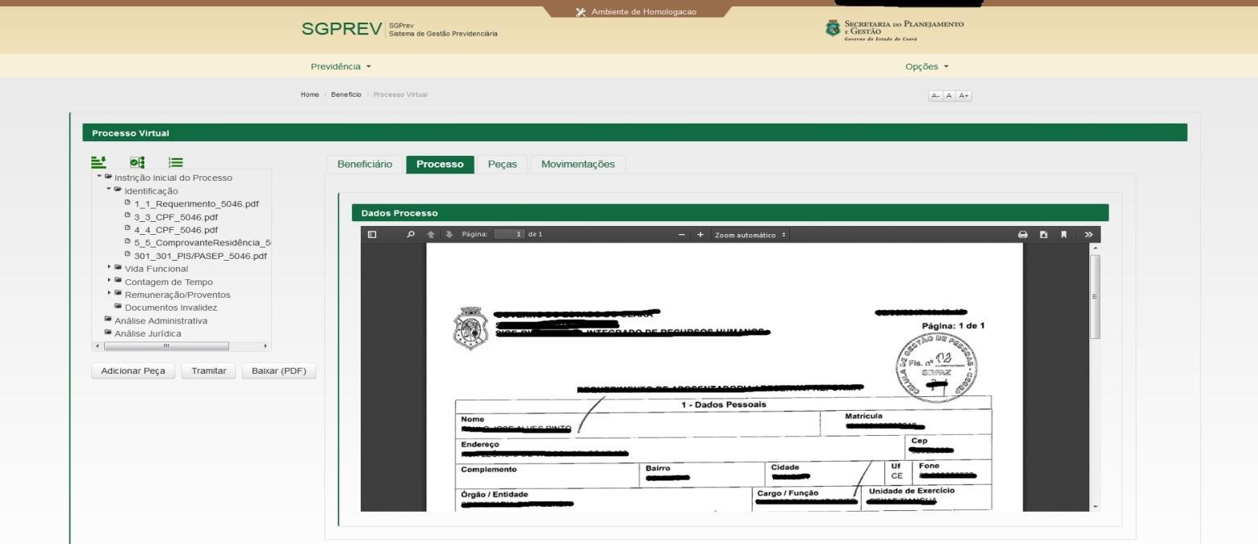

Figura - processo_virtual_aposentadoria.jpg

* Permitir a tramitação do processo de um setor para outro semelhante ao arquivo processo_virtual_movimentacoes.jpg os locais de tramitações podem ser fictícios ou ter como base as imagem anexadas.

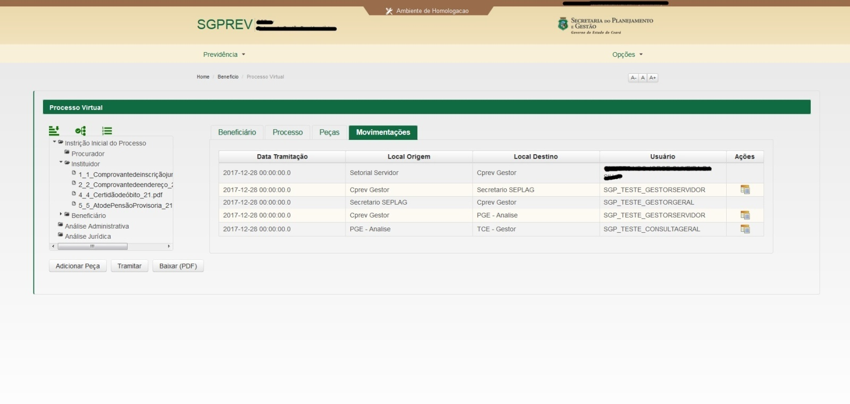

* *As imagens anexadas ao e-mail são apenas como exemplo*
* O candidato está livre para desenvolver a interface da forma que desejar.[???]
* Deverá entrar em contato por e-mail para esclarecer dúvidas sobre os requisitos.
* O projeto deve utilizar Angular e ser compartilhado do github e enviado um e-mail com o link do repositório.
* A aplicação deverá rodar em algum container da sua escolha.

Previamente containerização utilizando docker e/ou docker compose.

Deploy em DockerHub

* Descrever um manual de repasse de tecnologia e negócio.

**Utilizar READ.ME para atender esse requisito e exportá-lo como pdf.**

**Favor encaminhar link do repositório até o dia 20/11/2020.**

Favor acusar recebimento do e-mail.  
No caso de dúvidas quanto ao escopo do projeto, encaminhar e-mail para anderson.marinho*@*[*seplag.ce.gov.br*](http://seplag.ce.gov.br/)

Atenciosamente,